**LAPORAN TUGAS 1**

*Diajukan untuk memenuhi tugas mata kuliah Pemrograman Internet*

*yang di ampu oleh:*

*Rian Andrian, S.T, M.T*



Oleh :

Naura Meyriska

1804882

5B PSTI

**Pendidikan Sistem dan Teknologi Informasi**

**Universitas Pendidikan Indonesia**

**Kampus Purwakarta**

**2020**

* **Membuat akun github**

Langkah-langkah membuat/masuk akun github :

1. Jika sudah memiliki akun anda hanya login dengan input alamat email dan kata sandi.

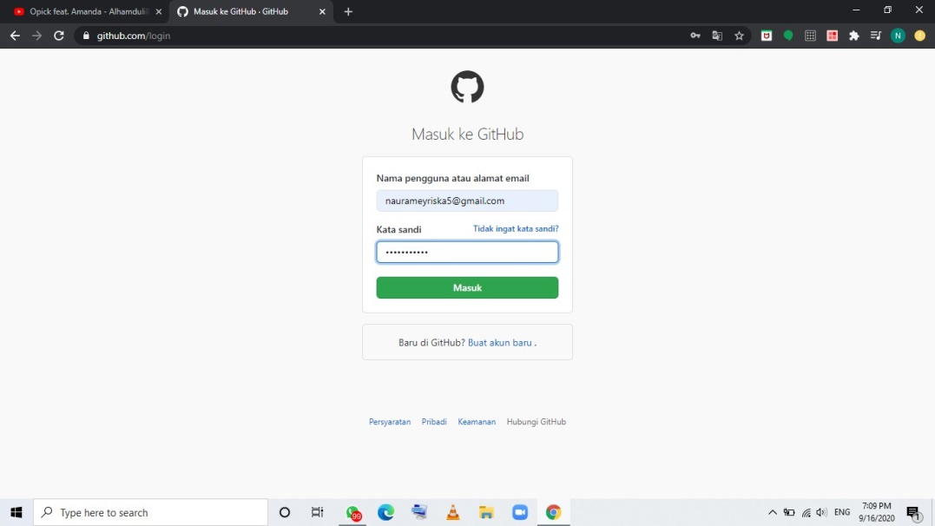

1. Jika sudah login, tampilan profile akan seperti pada gambar dibawah.

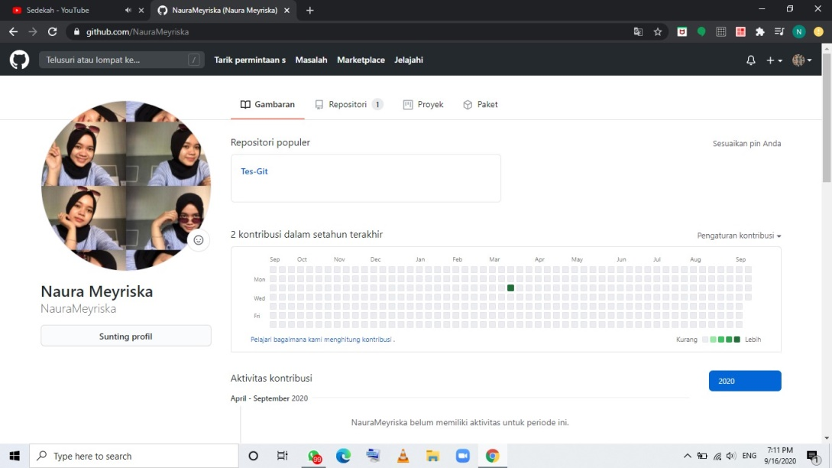

* **Instalasi dan konfigurasi git**

Langkah-langkah instalasi dan konfigurasi git :

1. Download git, lalu  klik 2x file instaler Git yang sudah didownload.

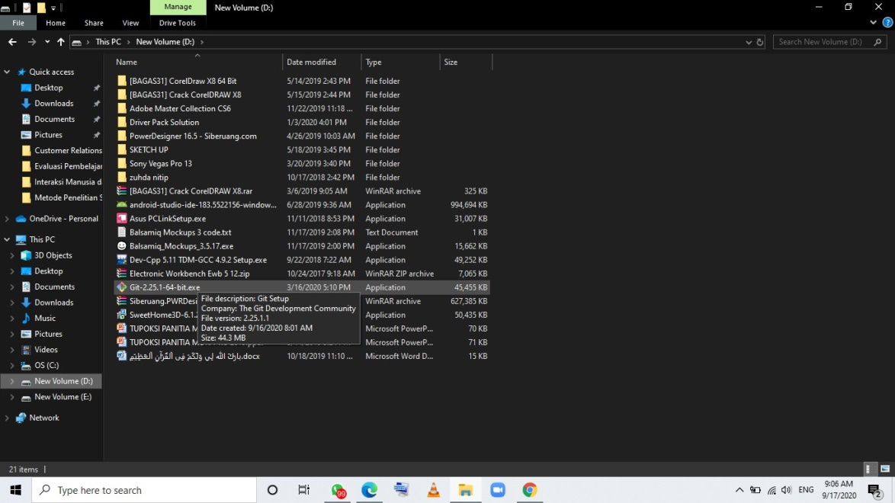

1. Klik next untuk menentukan lokasi instalasi

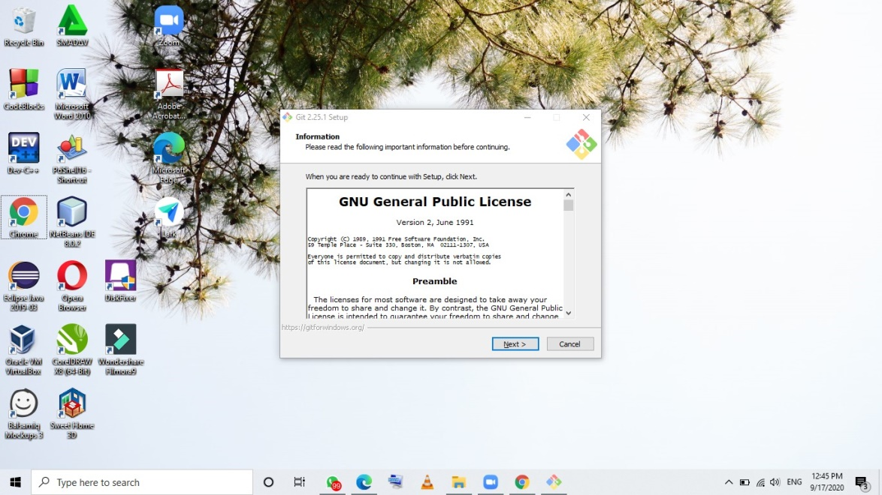

1. Pilih komponen yang akan digunakan, lalu klik next

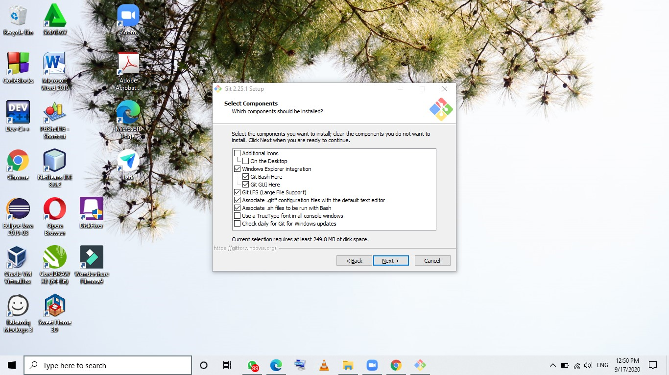

1. Selanjutnya pemlilihan direktori start menu, kemudian klik next

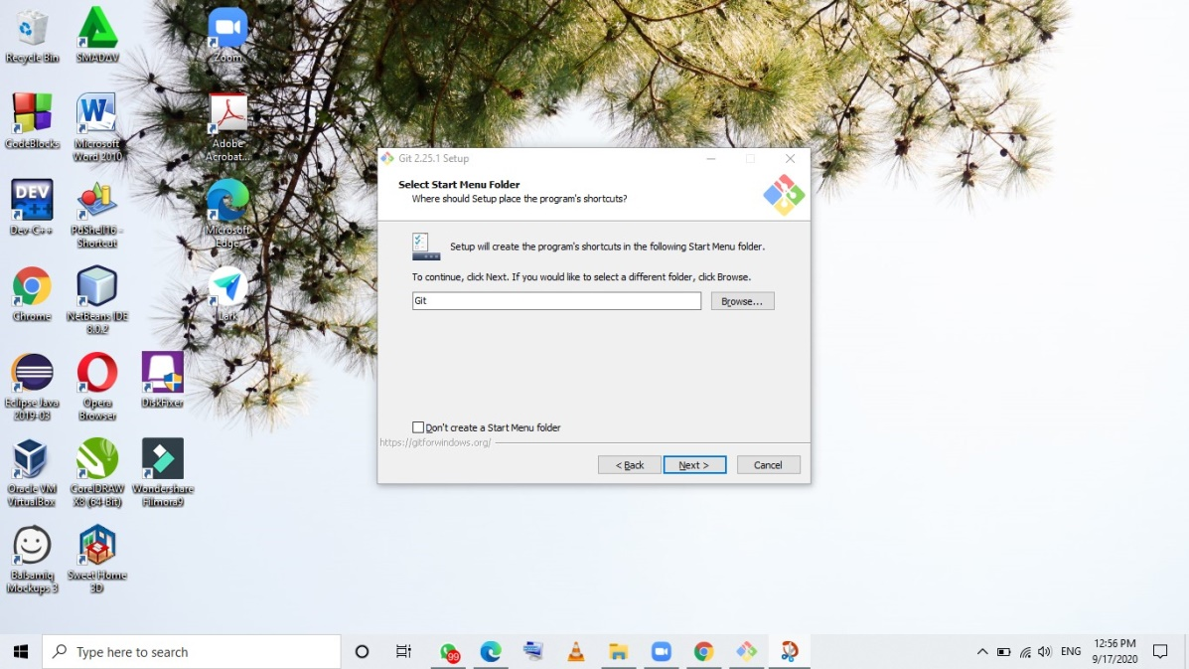

1. Selanjutnya pilih default editor yang akan digunakan, kemudian klik next

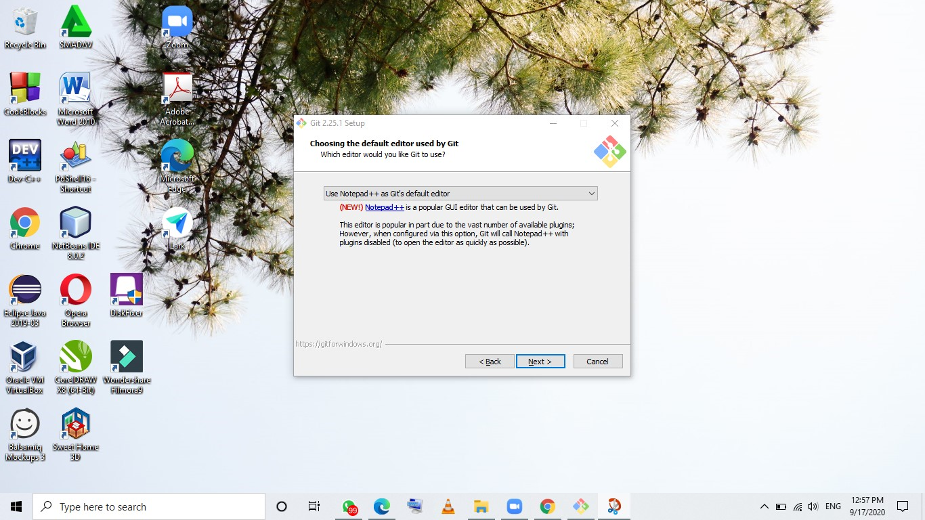

1. Pilih yang tengah agar perintah git dapat di kenali diCommand Prompt (CMD). Setelah itu klik next

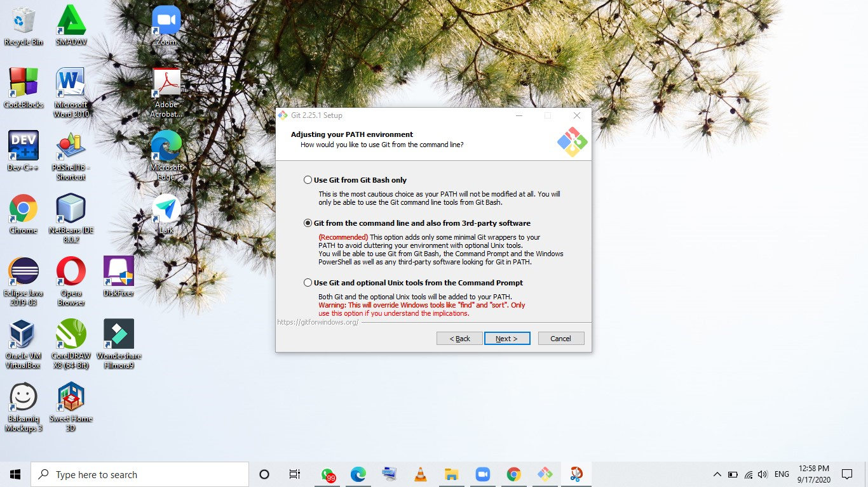

1. Selanjutnya pilih pilihan pertama dan klik next

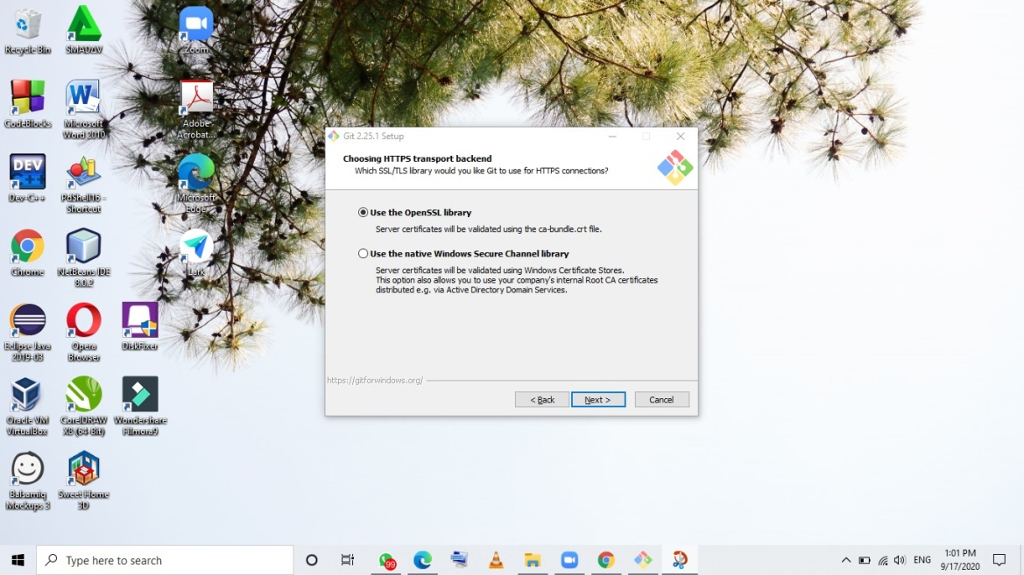

1. Selanjutnya konversi line ending. Pilih yang pertama dan klik next

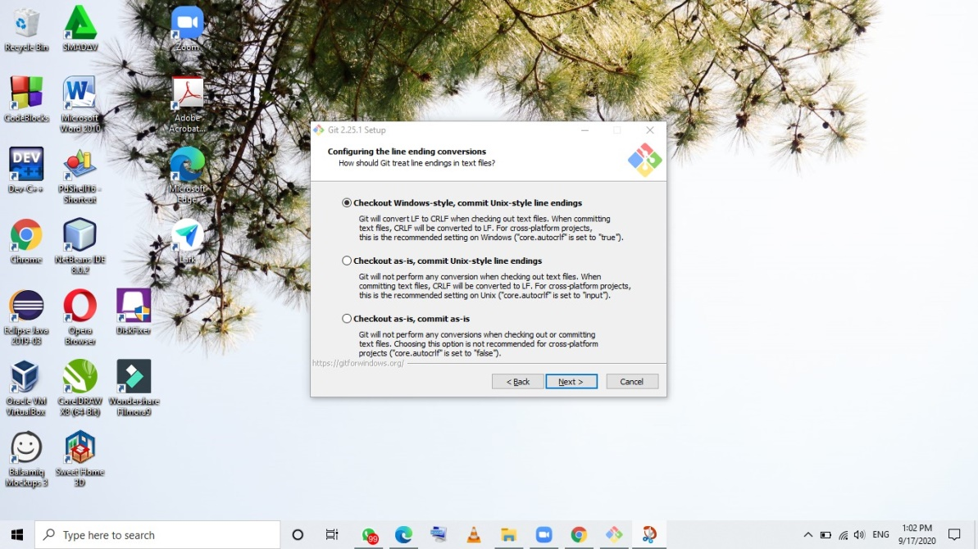

1. Selanjutnya pemilihan emulator terminal. Pilih yang kedua lalu klik next.

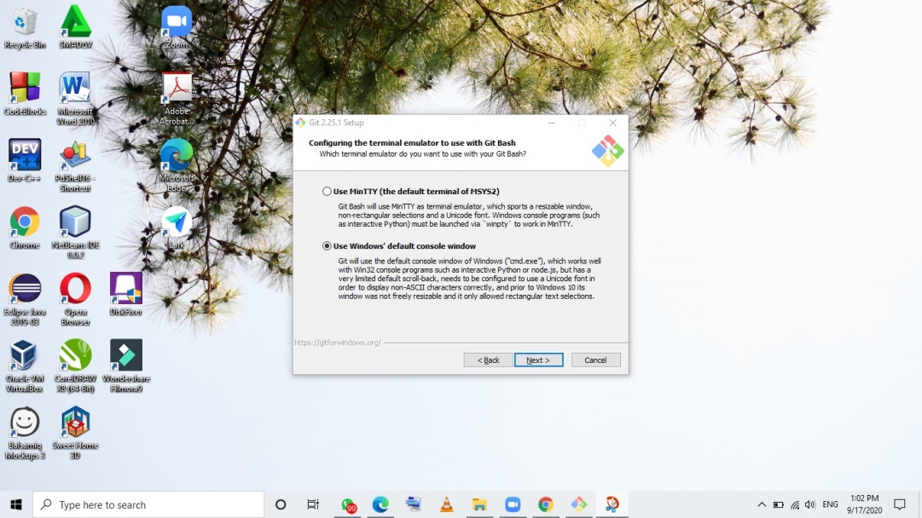

1. Selanjutnya pemilihan opsi ekstra. Klik next

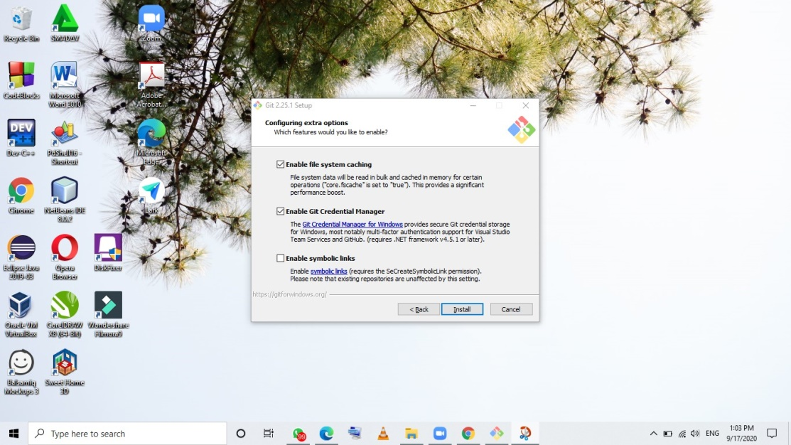

1. Instalasi sedang dilakukan, tunggu beberapa saat.

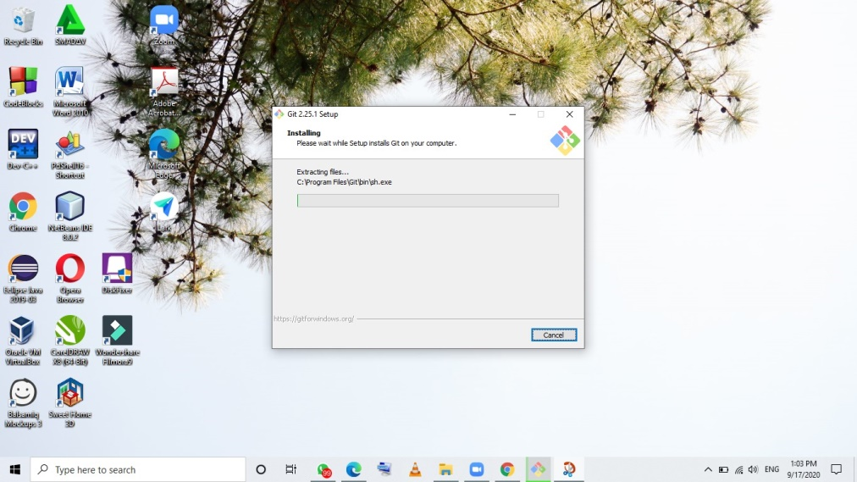

1. Instalasi sudah berhasil dilakukan.

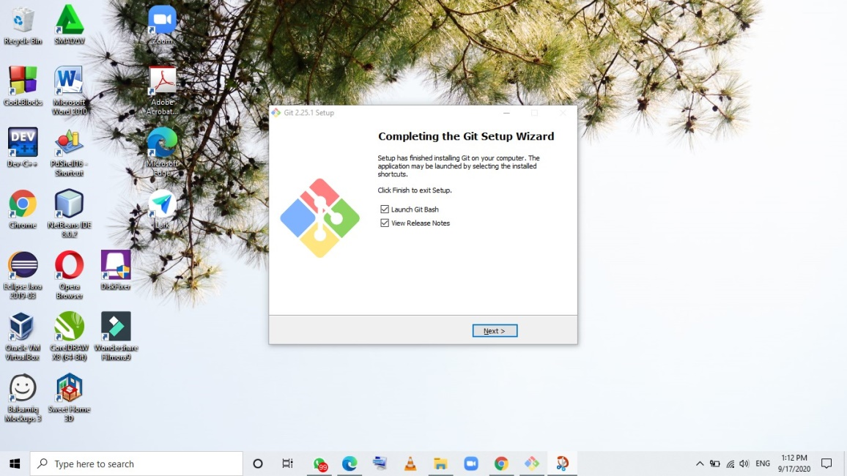

1. Konfigurasi awal dengan menggunakan perintah :

git config --global user.name “Naura Meyriska”

git config --global user.email naurameyriska5@gmail.com

